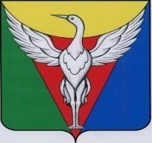
СОВЕТ ДЕПУТАТОВ БОРОВОГО СЕЛЬСК4ОГО ПОСЕЛЕНИЯ
ОКТЯБРЬСКОГО МУНИЦИПАЛЬНОГО РАЙОНА
ЧЕЛЯБИНСКОЙ ОБЛАСТИ

Р Е Ш Е Н И Е
от 12.10.2020 г. № 10

О назначении членов

конкурсной комиссии

В соответствии с Решением Совета депутатов Октябрьского муниципального района от 12.10.2020г. №8 «Об объявлении конкурса по отбору кандидатур на должность главы Борового сельского поселения Октябрьского муниципального района Челябинской области, Совет депутатов Борового сельского поселения РЕШАЕТ:

Назначить членами конкурсной комиссии:
1. Гасс Надежду Константиновну – председателя Совета депутатов Борового сельского поселения;
2. Волкову Елену Юрьевну – депутата Совета депутатов Борового сельского поселения;
3. Фомченкову Елену Владимировну – депутата Совета депутатов Борового сельского поселения.

Председатель Совета депутатов Н.К. Гасс

